Desenvolvimento de um sensor eletroquímico utilizando filme polimérico de Ecoflex® com grafite incorporado

Franciele Fernanda da Silva(PIBIC/Fundação Araucária/Unioeste), Maria Carolina Bonatto, Andressa Giombelli Rosenberger, Douglas Cardoso Dragunski, Josiane Caetano(Orientadora), e-mail: caetanojosi@gmail.com
Universidade Estadual do Oeste do Paraná/Centro de Engenharias e Ciências Exatas/Toledo, PR

Grande área e área: Ciências Exatas e da Terra- Química

Palavras-chave: Eletrofiação, microfibras, Sensor Eletroquímico.

Resumo

Neste trabalho foram produzidas microfibras de Ecoflex® com grafite, utilizando a técnica de eletrofiação. Para isso, utilizou-se uma solução de 15% de Ecoflex® solubilizado em clorofórmio e dimetilformamida (DMF) na concentração de 85:15% (v:v) e 1% de grafite. Os efeitos da tensão elétrica, fluxo e distância da agulha no alvo foram verificados no diâmetro médio das fibras. O filme foi obtido usando tensão de 14kV, vazão de 1,0 mL.h⁻¹ e distância de 15 cm. A morfologia e o diâmetro das fibras foram analisados por microscopia ótica e MEV, apresentando um diâmetro de 1,18µm. O estudo eletroquímico com a (K₃[Fe(CN)₆]) utilizando a voltametria cíclica, mostrou melhor resposta para o sensor desenvolvido em relação ao eletrodo de grafite.

Introdução

As técnicas eletroquímicas e/ou eletroanalíticas baseiam-se na utilização de sensores químicos, que são dispositivos que coletam informações contínuas sobre o ambiente em estudo com manipulação mínima, permitindo uma análise correlacionada com outros parâmetros do ambiente em que o analito está inserido. O sensor ideal é aquele que possuem respostas que são diretamente relacionadas com as quantidades das espécies químicas de interesse, ainda realizando a detecção de analitos em estado sólido, líquido ou gasoso (BRETT e BRETT, 2008).
Há vários modos de se fabricar um sensor eletroquímico, um deles é através da eletrofiação, que é uma técnica simples e versátil para produzir micro e nanofibras contínuas de vários materiais orgânicos e inorgânicos (DZENIS, 2004). Nanofibras de carbono (CNFs) sintetizadas através da eletrofiação e carbonização subsequente têm atraído atenção, principalmente porque as suas estruturas e propriedades podem ser facilmente ajustadas pela mudança das condições de processamento (INAGAKI et al, 2012).
Deste modo, este trabalho visa ao desenvolvimento de um sensor eletroquímico utilizando como precursor um filme do polímero Ecoflex® com grafite incorporado, bem como avaliar a funcionalidade do sensor e comparar os resultados com um eletrodo de grafite puro.

Materiais e Métodos

Os materiais utilizados para os experimentos foram o pó de grafite adquirido da Sigma–Aldrich™ com grau de pureza de 99% e o polímero Ecoflex® da BASF®. Já os solventes clorofórmio e dimetilformamida (DMF) da Fmaia®.
Para o preparo das fibras, foi feita uma solução misturando o polímero Ecoflex® a 15% (v:v) com clorofórmio e DMF, na proporção de 85:15% (v:v), essa mistura foi agitada em um agitador magnético por 1h30min. Posteriormente foi adicionado grafite a concentração de 1% em suspensão e esta solução foi submetida á banho ultrassônico por 2h. Após o preparo da solução, a mesma foi eletrofiada variando as tensões de 12, 14 e 18 kV, além da diferença de potencial, foram variados também, a distância do alvo coletor a ponta da agulha (entre 12 e 20 cm), e o fluxo da solução (entre 0,5 e 2,0mL h⁻¹).
A cada variação de tensão, distância e fluxo, foi retirada amostra em uma lâmina para microscópio, com tempo de processamento (coleta das mantas nas lâminas) de 2 minutos. As fibras obtidas nas lâminas para microscopia, e a avaliação da morfologia dos fios foi realizada pelos softwares Analisis Get It®, para a obtenção das imagens, e o Gwyddion® para a medição do diâmetro das fibras. Também foi utilizado MEV (Microscopia Eletrônica de Varredura) para analisar o filme formado com os melhores parâmetros definidos.
Após caracterizar as fibras, realizou-se uma eletrofiação de dez horas, o filme coletado do alvo foi submetido a queima sob uma temperatura de 500°C por 3 horas, até formação de um pó. Este foi misturado ao agente umectante Nujol®, formando uma pasta homogênea, que foi inserida em uma seringa hipodérmica e prensada até a obtenção de uma compactação ótima. Este sensor foi testado eletroquimicamente usando a voltametria cíclica e a hexacianoferrato (III) de potássio (K₃[Fe(CN)₆]) a uma concentração de 5,0x10⁻³mol L⁻¹ (meio de KCl 0,5 mol L⁻¹ e velocidade de varredura de 50mV).

Resultados e Discussão

A formação das fibras ocorreu utilizando os parâmetros: tensão de 14kV, distância de 15cm e vazão de 1,0mL h⁻¹. As fibras obtidas na eletrofição podem ser vistas na figura 02.

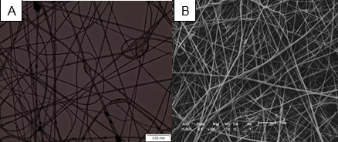
Figura 02 - Imagens das fibras obtidas pela eletrofiação. A-Imagem obtida por microcopia eletrônica. B-Imagem obtida por MEV.

Na Figura 02-A, pode-se observar pontos pretos dispersos nas fibras, indicando a incorporação do grafite nas mesmas, foi possível ainda estimar o diâmetro das fibras em 1,18µm, ou seja, houve a formação de microfibras poliméricas. A melhor visualização das fibras pode ser feita na Figura 02-B, que mostra uma imagem do filme já formado com fibras bem definidas e a existência de poucos beads (gotículas da solução nas fibras). Já a Figura 03, mostra o filme eletrofiado por dez horas.

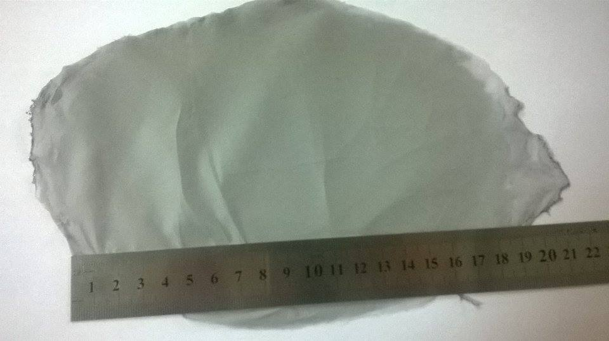
Figura 03 - Fotografia do filme de Ecoflex® e grafite, produzido por eletrofiação com vazão
1,0 mL h⁻¹, tensão de 14 kV e distância de 15 cm.

Pode-se notar uma coloração acinzentada, corroborando com os resultados da figura 02, confirmando a incorporação do grafite nas microfibras poliméricas.
Para a construção do sensor, este material foi submetido por 3 horas a uma temperatura de 500 ºC, possibilitando a degradação do polímero, essa queima é de fundamental importância, pois o polímero usado não apresenta condutividade e após este processo pode restar apenas uma pequena quantidade do polímero, ou seja, o material predominante é o grafite, que é condutor.
A figura 04, mostra a resposta eletroquímica obtida para o sensor construido usando a aletrofiação (SE) em comparação com o eletrodo de grafite (EG).

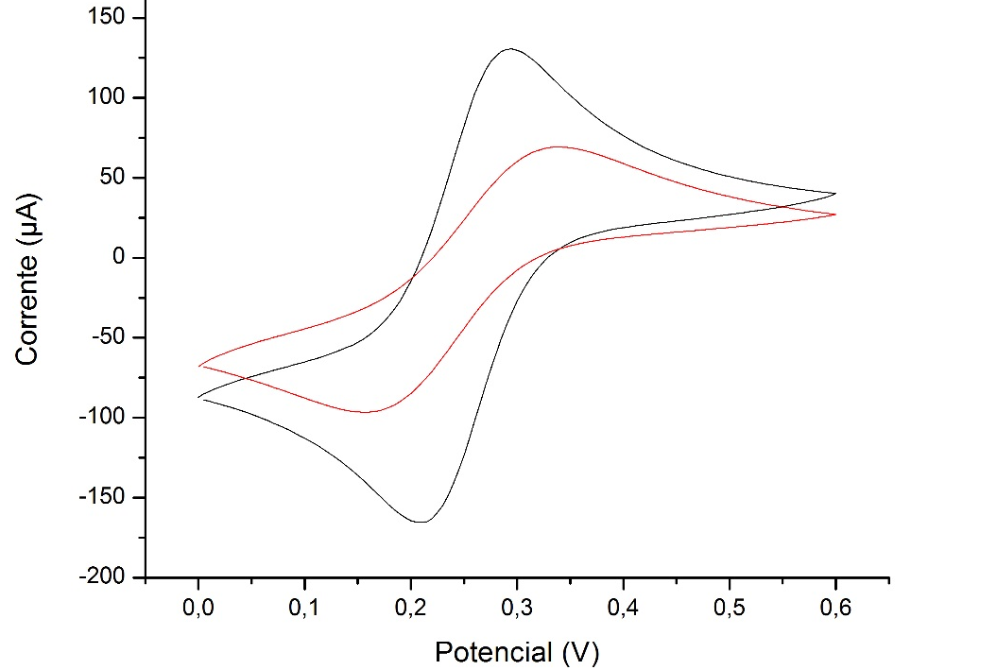
Figura 04 – Voltametria ciclíca dos eletrodos: EG (−) e SE (−). As medidas foram realizadas em uma solução 5,0x10⁻³ mol L⁻¹ de hexacianoferrato (III) de potássio (KCl 0,5 mol L⁻¹ e v = 50 mV)
Como visto na Figura 04, o SE apresenta maior corrente quando comparado ao EG, além da diferença dos picos de oxi-redução ser de 100mV, inferior ao do EG (190mV). Desta forma, o SE apresenta-se promissor para determinação eletroquímica de espécies químicas.

Conclusões

Utilizando a técnica de eletrofiação foi possível obter microfibras poliméricas com a incorporação do carbono grafite, além disso, o SE quando comparado com o EG, apresenta melhor resposta eletroquímica, sendo promissor na determinação de espécies químicas.

Agradecimentos

Unioeste, pelo apoio a pesquisa, CNPq e UEM pelo fornecimento do equipamento para eletrofiação e a Fundação Araucária pela bolsa.

Referências

Brett, C. M. A., Brett, A. M. O. (2008). Electrochemistry. Oxford University Press Inc., New York 55, 416-419.

Dzenis, Y. (2004). Spinning Continuous Fibers for Nanotechnology. Science 304, 1917.

Inagaki, M., Yang, Y., Kang, F. Y. (2012). Carbon nanofibers prepared via electrospinning. Advanced Materials 24, 2547.

